Міністерство освіти і науки України
Національний технічний університет України «Київський політехнічний інститут імені Ігоря Сікорського"
Факультет інформатики та обчислювальної техніки Кафедра інформатики та програмної інженерії

Звіт

з лабораторної роботи № 9 з дисципліни
«Алгоритми та структури даних-1.
Основи алгоритмізації»

«Дослідження алгоритмів обходу масивів» Варіант 8

Виконав студент ІП-12 Волков Вадим Всеволодович
(шифр, прізвище, ім'я, по батькові)

Перевірив
( прізвище, ім'я, по батькові)

Київ 202 1

Лабораторна робота 9
Дослідження алгоритмів обходу масивів

Мета – дослідити алгоритми обходу масивів, набути практичних
навичок використання цих алгоритмів під час складання програмних
специфікацій.

Задача 8. Задано матрицю дійсних чисел A[n,n], ініціалізувати матрицю обходом по рядках. На головній діагоналі матриці знайти перший від’ємний і останній додатний елементи, та поміняти їх місцями з елементами побічної діагоналі.

Побудова математичної моделі.
Змінна | Тип | Ім’я | Призначення
Розмір матриці | Ціле | n | Константа
Основний двовимірний масив | Ціле[n][n] | matrix | І вхід, і результат
Ітератор 1 | Ціле | i | Тимчасова змінна
Ітератор 2 | Ціле | j | Тимчасова змінна
Індех знайденого елемента | Ціле | found | Тимчасова змінна
Змінна для обміну | Ціле | tmp | Тимчасова змінна

Створивши квадаратну матрицю (двовимірний масив) з ім’ям matrix (бо ім’я A гірше читається), її буде заповнено випадковими значеннями обходом за рядками реалізованого за допомогою двох вкладених арифметичних циклів. Потім за допомогою арифметичних циклів біде знайдено індекси першого від’ємного та останнього додатнього елементів і потім за допомогою цих індексів буде змінено значення цих елементів з елементами на відповідних ім місцям на головній діагоналі.
Розв’язання
Програмні специфікації запишемо у псевдокоді та графічній формі у вигляді блоксхеми.

Крок 1. Визнчимо основні дії.
Крок 2. Деталізуемо заповнення матриці matrix випадковими значеннями
Крок 3. Деталізуемо обробку першого від’ємного елемента згідно умови
Крок 4. Деталізуемо знаходження першого від’ємного елемента
Крок 5. Деталізуемо обмін елементів основної та побічної діагоналі
Крок 6. Деталізуемо обробку останнього додатнього елемента згідно умови
Крок 7. Деталізуемо знаходження останнього додатнього елемента
Крок 8. Деталізуемо обмін елементів основної та побічної діагоналі

Псевдокод
крок 1
початок
Задання двовимірного масиву matrix[n][n]
Заповнення матриці matrix випадковими значеннями
Виведення matrix
Обробка першого від’ємного елемента згідно умови
Обробка останнього додатнього елемента згідно умови
Виведення matrix
кінець

крок 2
початок
Задання двовимірного масиву matrix[n][n]
виклик fillMatrix(matrix)
Виведення matrixъ
Обробка першого від’ємного елемента згідно умови
Обробка останнього додатнього елемента згідно умови
Виведення matrix
кінець

початок fillMatrix(matrix)
повторити для i від 1 до n із кроком 1
повторити для j від 1 до n із кроком 1
matrix[i][j] := random(-100, 100)
все повторювати
все повторювати
кінець
крок 3
початок
Задання двовимірного масиву matrix[n][n]
виклик fillMatrix(matrix)
Виведення matrix
виклик findAndSwapFirstNeg(matrix)
Обробка останнього додатнього елемента згідно умови
Виведення matrix
кінець

початок fillMatrix(matrix)
повторити для i від 1 до n із кроком 1
повторити для j від 1 до n із кроком 1
matrix[i][j] := random(-100, 100)
все повторювати
все повторювати
кінець

початок findAndSwapFirstNeg(matrix)
Знаходження першого від’ємного елемента
Обмін елементів основної та побічної діагоналі
кінець
крок 4
початок
Задання двовимірного масиву matrix[n][n]
виклик fillMatrix(matrix)
Виведення matrix
виклик findAndSwapFirstNeg(matrix)
Обробка останнього додатнього елемента згідно умови
Виведення matrix
кінець

початок fillMatrix(matrix)
повторити для i від 1 до n із кроком 1
повторити для j від 1 до n із кроком 1
matrix[i][j] := random(-100, 100)
все повторювати
все повторювати
кінець

початок findAndSwapFirstNeg(matrix)
found := -1
повторити для i від 1 до n із кроком 1
якщо matrix[n][n] < 0 та found = -1
то
found := n
все якщо
все повторювати
Обмін елементів основної та побічної діагоналі
кінець
крок 5
початок
Задання двовимірного масиву matrix[n][n]
виклик fillMatrix(matrix)
Виведення matrix
виклик findAndSwapFirstNeg(matrix)
Обробка останнього додатнього елемента згідно умови
Виведення matrix
кінець

початок fillMatrix(matrix)
повторити для i від 1 до n із кроком 1
повторити для j від 1 до n із кроком 1
matrix[i][j] := random(-100, 100)
все повторювати
все повторювати
кінець

початок findAndSwapFirstNeg(matrix)
found := -1
повторити для i від 1 до n із кроком 1
якщо matrix[n][n] < 0 та found = -1
то
found := n
все якщо
все повторювати
tmp := matrix[found][found]
matrix[found][found] := matrix[found][n - 1 - found]
matrix[found][n - 1 - found] := tmp
кінець
крок 6
початок
Задання двовимірного масиву matrix[n][n]
виклик fillMatrix(matrix)
Виведення matrix
виклик findAndSwapFirstNeg(matrix)
виклик findAndSwapLastPos(matrix)
Виведення matrix
кінець

початок fillMatrix(matrix)
повторити для i від 1 до n із кроком 1
повторити для j від 1 до n із кроком 1
matrix[i][j] := random(-100, 100)
все повторювати
все повторювати
кінець

початок findAndSwapFirstNeg(matrix)
found := -1
повторити для i від 1 до n із кроком 1
якщо matrix[n][n] < 0 та found = -1
то
found := n
все якщо
все повторювати
tmp := matrix[found][found]
matrix[found][found] := matrix[found][n - 1 - found]
matrix[found][n - 1 - found] := tmp
кінець

початок findAndSwapLastPos(matrix)
Знаходження останнього додатнього елемента
Обмін елементів основної та побічної діагоналі
кінець
крок 7
початок
Задання двовимірного масиву matrix[n][n]
виклик fillMatrix(matrix)
Виведення matrix
виклик findAndSwapFirstNeg(matrix)
виклик findAndSwapLastPos(matrix)
Виведення matrix
кінець

початок fillMatrix(matrix)
повторити для i від 1 до n із кроком 1
повторити для j від 1 до n із кроком 1
matrix[i][j] := random(-100, 100)
все повторювати
все повторювати
кінець

початок findAndSwapFirstNeg(matrix)
found := -1
повторити для i від 1 до n із кроком 1
якщо matrix[n][n] < 0 та found = -1
то
found := n
все якщо
все повторювати
tmp := matrix[found][found]
matrix[found][found] := matrix[found][n - 1 - found]
matrix[found][n - 1 - found] := tmp
кінець

початок findAndSwapLastPos(matrix)
found := -1
повторити для i від 1 до n із кроком 1
якщо matrix[n][n] > 0
то
found := n
все якщо
все повторювати
Обмін елементів основної та побічної діагоналі
кінець
крок 8
початок
Задання двовимірного масиву matrix[n][n]
виклик fillMatrix(matrix)
Виведення matrix
виклик findAndSwapFirstNeg(matrix)
виклик findAndSwapLastPos(matrix)
Виведення matrix
кінець

початок fillMatrix(matrix)
повторити для i від 1 до n із кроком 1
повторити для j від 1 до n із кроком 1
matrix[i][j] := random(-100, 100)
все повторювати
все повторювати
кінець

початок findAndSwapFirstNeg(matrix)
found := -1
повторити для i від 1 до n із кроком 1
якщо matrix[n][n] < 0 та found = -1
то
found := n
все якщо
все повторювати
tmp := matrix[found][found]
matrix[found][found] := matrix[found][n - 1 - found]
matrix[found][n - 1 - found] := tmp
кінець

початок findAndSwapLastPos(matrix)
found := -1
повторити для i від 1 до n із кроком 1
якщо matrix[n][n] > 0
то
found := n
все якщо
все повторювати
tmp := matrix[found][found]
matrix[found][found] := matrix[found][n - 1 - found]
matrix[found][n - 1 - found] := tmp
кінець
Блок схема
Початок
Виклик fillMatrix(matrix)
Створення matrix[n][n]
Виклик
findAndSwapFirstNeg(matrix)
Виведення matrix
Виклик
findAndSwapLastPos(matrix)
Виведення matrix
Кінець
Початок fillMatrix(matrix)
i = 1, n, 1
j = 1, n, 1
matrix[i][j] := random(-100, 100)
Кінець
+
+
-
-
Початок findAndSwapFirstNeg(matrix)
found := -1
i = 1, n, 1
+
-
matrix[i][i] < 0
та found = -1
+
-
found := i
tmp := matrix[found][found]
matrix[found][found] :=
matrix[found][found - n]
matrix[found][found - n] := tmp
Кінець
Початок findAndSwapLastPos(matrix)
found := -1
i = 1, n, 1
+
-
matrix[i][i] > 0
+
-
found := i
tmp := matrix[found][found]
matrix[found][found] :=
matrix[found][found - n]
matrix[found][found - n] := tmp
Кінець

Тут у блоксхемі використовується “found - n” замість “found - 1 - n” як у коді, бо в блоксхемі індексація масивів починається з 1, а не з 0.
Код програми:

C++:
#include <iostream>

const int n = 5;

void fillMatrix(int[n][n]);
void findAndSwapFirstNeg(int[n][n]);
void findAndSwapLastPos(int[n][n]);
void printMatrix(int[n][n]);

int main() {
int matrix[n][n];
fillMatrix(matrix);
printMatrix(matrix);
findAndSwapFirstNeg(matrix);
findAndSwapLastPos(matrix);
printMatrix(matrix);
}

void fillMatrix(int matrix[n][n]) {
std::srand(std::time(nullptr));
for (int i = 0; i < n; i++) {
for (int j = 0; j < n; j++) {
matrix[i][j] = std::rand() % 201 - 100;
}
}
}

void findAndSwapFirstNeg(int matrix[n][n]) {
int found = -1;
for (int i = 0; i < n; i++) {
if (matrix[i][i] < 0 && found == -1) found = i;
}
int tmp = matrix[found][found];
matrix[found][found] = matrix[found][n - 1 - found];
matrix[found][n - 1 - found] = tmp;
}

void findAndSwapLastPos(int matrix[n][n]) {
int found = -1;
for (int i = 0; i < n; i++) {
if (matrix[i][i] > 0) found = i;
}
int tmp = matrix[found][found];
matrix[found][found] = matrix[found][n - 1 - found];
matrix[found][n - 1 - found] = tmp;
}

void printMatrix(int matrix[n][n]) {
for (int i = 0; i < n; i++) {
for (int j = 0; j < n; j++) {
printf("%4i", matrix[i][j]);
}
std::cout << "\n";
}
std::cout << "\n";
}

Перевіримо правильність програми запустивши її:
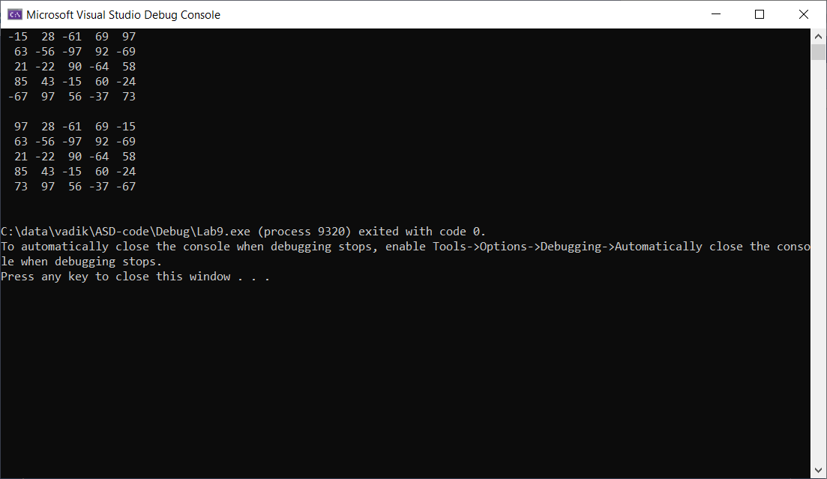

Висновок:
На основі цього алгоритму, що обробляв двовимірні масиви (матриці), шукаючи в них перший від’ємний та останній додатній елемент на головній діагоналі та обнімннючи їх з відповідними елементами на побічній діагоналі було досліджено алгоритми обходу масивів та набуто практичних
навичок використання цих алгоритмів під час складання програмних
специфікацій.

